Тренировочный вариант 1, история ОГЭ,2026-2027 учебный год
1.Установите соответствие между событиями и годами: к каждой позиции первого столбца подберите соответствующую позицию из второго столбца.
СОБЫТИЯ
А) начало Крымской войны
Б) антиордынское восстание в Твери
В) введение Табели о рангах
ГОДЫ
1) 1242 г.
2) 1327 г.
3) 1649 г.
4) 1722 г.
5) 1853 г.
Запишите в таблицу выбранные цифры под соответствующими буквами:
А | Б | В

2.Расположите в хронологическом порядке следующие события. Укажите ответ в виде последовательности цифр выбранных элементов:
1) присоединение Новгорода к Москве
2) нашествие хана Батыя
3) принятие первого Судебника
4) Семилетняя война
3.Запишите термин, о котором идет речь.
«Система содержания должностных лиц (наместников, волостелей и др.) за счет местного населения, ликвидированная реформой 1555−1556 гг».
4.Какие события относятся ко времени правления Ивана IV? Найдите в приведенном ниже списке два события и запишите цифры, под которыми они указаны.
1) освобождение от ордынского владычества
2) учреждение опричнины
3) отмена урочных лет
4) присоединение Поволжья к России
5) воссоединение Украины с Россией
5.Ниже приведен перечень терминов. Все они, за исключением одного, относятся к событиям, явлениям истории России XVI в.
1) опричнина
2) заповедные лета
3) пожилое
4) поместье
5) старообрядцы
Найдите и укажите порядковый номер термина, «выпадающего» из данного ряда.
6.Прочитайте четыре предложения. Два из них являются тезисами (положениями, которые требуется аргументировать). Другие два содержат факты, которые могут послужить для аргументации этих тезисов. Подберите для каждого из тезисов соответствующий ему факт. Номера соответствующих предложений запишите в таблицу.
1) Западная политика Ивана Грозного была неудачной.
2) В 1550-е годы было учреждено стрелецкое войско, ограничено местничество на период военных походов, создана избранная тысяча.
3) Россия потерпела поражение в Ливонской войне.
4) Политика Избранной Рады привела к укреплению военной мощи Московского государства.
Ответ:
Номер предложения, содержащего
тезис 1 | факт 1 | тезис 2 | факт 2
7.Используя данные статистической таблицы, завершите представленные ниже суждения, соотнеся их начала и варианты завершения.

Число наемных рабочих в отраслях российской экономики

Год | Сельское хозяйство | Строительство | Мелкая промышленность
1900 | 4,5 млн человек | 1 млн человек | 2 млн человек
1913 | 6,5 млн человек | 1,5 млн человек | 3 млн человек
НАЧАЛО СУЖДЕНИЯ
А) Большинство наемных рабочих в начале XX века трудилось в
Б) Число наемных рабочих в строительстве и мелкой промышленности
В) Примерно четвертую часть от численности сельскохозяйственных работников в 1913-м году составляло число занятых в
ВАРИАНТЫ ЗАВЕРШЕНИЯ СУЖДЕНИЙ
1) строительстве
2) выросло в 2 раза
3) мелкой промышленности
4) росло одинаковыми темпами
5) сельском хозяйстве
Запишите в ответ цифры, расположив их в порядке, соответствующем буквам:
А | Б | В
8.Рассмотрите схему и выполните задания 8−10.
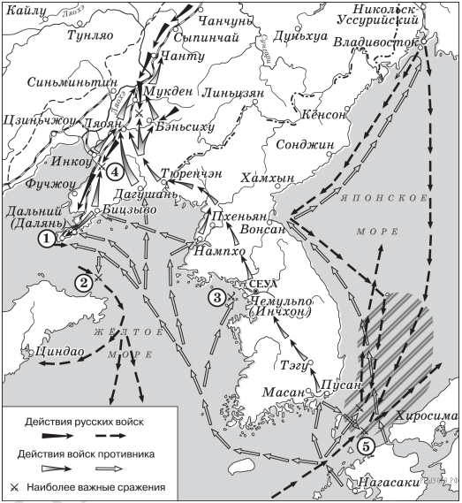
Укажите название города, обозначенного на схеме цифрой «1», в период, к которому относится схема.
9.Назовите российского императора, в период правления которого Россия вела войну, события которой отражены на данной схеме.
10.Прочитайте отрывок из сочинения историка и укажите цифру, обозначающую место, где произошли описываемые в отрывке события.
«Рано утром Руднев получил ультиматум японского адмирала Уриу. Командующий предлагал покинуть порт и сдаться на милость победителя. В противном случае он угрожал атаковать российские корабли прямо на рейде. В то же время командиры иностранных кораблей были уведомлены о начале войны Японии с Россией. От них потребовали покинуть рейд Чемульпо из-за угрозы военных действий против русских кораблей. Руднев решительно отверг ультиматум японского адмирала и принял решение вместе с «Корейцем» с боем прорываться в Порт-Артур. «Варяг» и «Кореец» были подготовлены к бою: расставлены орудийные расчеты, к орудиям поданы снаряды, задраены водонепроницаемые перегородки. По русской традиции перед боем все моряки переоделись в чистую форму. Некоторые члены экипажей написали прощальные письма родным».
11.Рассмотрите изображение и выполните задание.
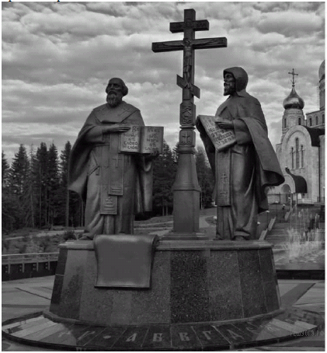
Укажите исторических деятелей, которым посвящен памятник, представленный на изображении.
1) Борис и Глеб
2) Кирилл и Мефодий
3) Барма и Постник
4) Никон и Аввакум
12.Запишите слово, пропущенное на схеме.
13.1) фрески Ферапонтова монастыря под Вологдой;
2) «Сказание о погибели Рязанской земли»;
3) «Слово о законе и благодати»
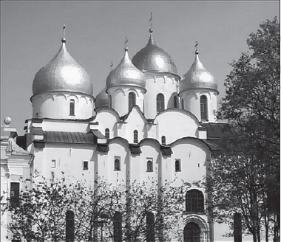
4)
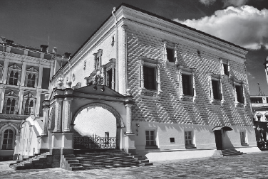
5)
Какие из приведенных памятников культуры были созданы в период правления Ярослава Мудрого? Выберите два памятника культуры и запишите в таблицу цифры, под которыми они указаны.
14.В создании какого из приведенных памятников культуры принимал участие митрополит Иларион? Укажите порядковый номер этого памятника культуры.
15.Прочитайте перечень событий, процессов из истории зарубежных стран и выполните задания 15–17.
1) объединение Китая в III в. до н. э.
2) Крестовые походы
3) Великие географические открытия
4) объединение Италии
Участником какого из перечисленных событий, процессов был Цинь Шихуан? Укажите порядковый номер этого события или процесса.
16.В ходе какого из перечисленных событий, процессов произошла осада Иерусалима? Укажите порядковый номер этого события или процесса.
17.К какому событию или процессу имеет непосредственное отношение данный исторический источник? Укажите порядковый номер этого события, процесса.
«Посланные мною в Милан для принятия оружия встретили у арсеналов королевских карабинеров, запретивших им взять хотя бы одно ружье. Распоряжение было отдано Кавуром. Это препятствие, конечно, расстроило и задержало нас, но все же не отвратило от нашего намерения. Мы старались добыть оружие в другом месте, и это нам, вероятно, удалось бы. В это время Ла-Фарина предложил нам 100 ружей и 8000 лир, которые я принял без всяких задних мыслей. Скаредная щедрость высокопоставленных лиц! Мои товарищи по битвам расскажут, с каким жалким оружием они должны были сражаться против неприятелей — Бурбонов, вооруженных прекрасными карабинами».
18.Прочитайте фрагмент исторического источника и выполните задание. Используйте в ответах информацию текста, а также знания из курса истории.
Отрывок из воспоминаний
«Что бы ни говорили и что бы ни думали о 1 марта, его значение было громадное… Оно прервало 26-летнее царствование императора, который открыл для России новую эру, поставив ее на путь общечеловеческого развития; после векового застоя он дал ей громадный толчок вперед реформами: крестьянской, земской и судебной. И первая, и величайшая из этих реформ, крестьянская, в экономическом отношении не удовлетворяла требованиям лучших представителей общества… Труды Янсона, кн. Васильчикова и других исследователей показали полное расстройство экономического быта крестьян: малоземелье, развитие сельского пролетариата и …несоответствие крестьянских платежей с доходностью их земель…
Другие преобразования, под усилившимся влиянием противников реформ и реакции, проявившейся в самом императоре, были урезаны и искажены разными дополнениями, изъятиями, разъяснениями. Мало-помалу общественные силы и правительственная власть пошли врозь, общественные элементы потеряли всякое влияние на течение государственной жизни, на ход управления…
Поучительный характер 1 марта заключается именно в том, что это был финал двадцатилетней борьбы между правительством и обществом».
Как звали императора, об итогах царствования которого говорится в тексте? Укажите год проведения реформы, названной в тексте «величайшей» среди реформ этого царствования.
19. Тип 19 № 8404
Какие недостатки реформ (процесса реформирования), проведенных в данное царствование, отмечает автор? Укажите не менее двух недостатков. Какое основное последствие этих недостатков для общественно-политической ситуации называет автор?
20.На основе исторических знаний приведите не менее трех положений, которые раскрывают основные принципы одной (на выбор) из названных в тексте реформ, кроме крестьянской. Сначала укажите название реформы, затем ее принципы.
21.Прочитайте текст, который содержит две фактические ошибки.

В 1670−1671-м годах в Московском государстве разразилось восстание под руководством Ивана Болотникова. Основной его причиной была установившаяся система крепостного права и усиливавшийся феодальный гнет. Крестьяне составляли основу войска восставших. Помимо крестьян, ядром войска выступали донские дворяне, к которым по происхождению относился и сам лидер восставших. Царские войска жестоко подавили восстание, а его лидеры были казнены.

Найдите фактические ошибки и исправьте их. Ответ оформите следующим образом (обязательно заполните обе колонки таблицы).

Положение текста, в котором  допущена ошибка | Исправленное положение текста
1)
2)
22.Существует точка зрения, что, несмотря на различия, политика Дмитрия Донского и политика Ивана Калиты имели общие черты. Приведите не менее двух фактов, подтверждающих эту общность.
23.Стойко бились русские воины, но враг наступал. Выбрав удачный момент, засадный полк, которым командовали князья Владимир Андреевич Серпуховской и Дмитрий Михайлович Боброк-Волынский, обрушился на ордынцев. Вскоре и остальные полки московского князя перешли в наступление и разгромили Мамая.

1) Укажите век, когда произошли описанные события.
2) Назовите московского князя, о котором идет речь.
3) Каково было значение описанного сражения для Руси?

